Information personnelle
Prénom et nom :
Organisation :
Adresse de facturation : .
Adresse de livraison (si différente) :
Téléphone : .
Courriel :

Directives
- Entrez le nombre total désiré pour chaque item.
- Cliquez droit sur le champ de la colonne total pour chaque item ajouté et cliquez sur Mettre à jour les champs.
- À la dernière ligne, cliquez droit sur le champ vis-à-vis GRAND TOTAL et cliquez sur Mettre à jour les champs. Des frais de livraison et les taxes applicables seront ajoutées.

Commande
Items |  | Numéro | Coût | Quantité désirée | Total
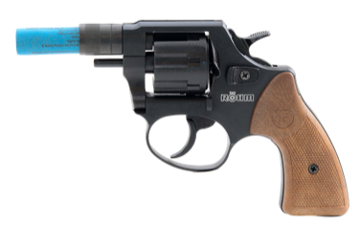 | Pistolet RG-46 | 5400 | 185,00 $ |  | 0,00 $
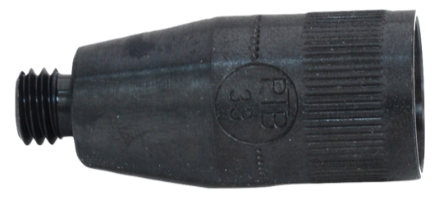 | Embout Supplémentaire du RG-46 | 5406 | 10,50 $ |  | 0,00 $
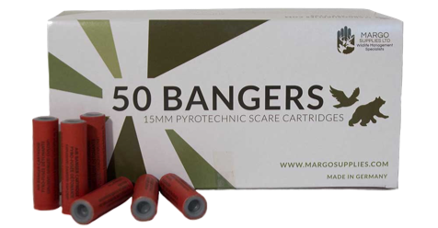 | Cartouches explosives  (Boîte de 50) | 6000 | 27,75 $ |  | 0,00 $
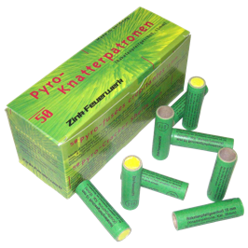 | Cartouches crépitantes  (Boîte de 50) | 6001 | 27,75 $ |  | 0,00 $
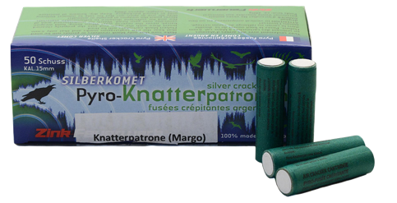 | Cartouches crépitantes « Silver Comet »  (Boîte de 50) | 6006 | 29,90 $ |  | 0,00 $
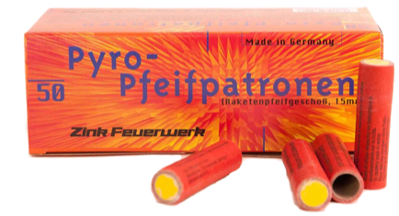 | Cartouches sifflantes  (Boîte de 50) | 6003 | 27,75 $ |  | 0,00 $
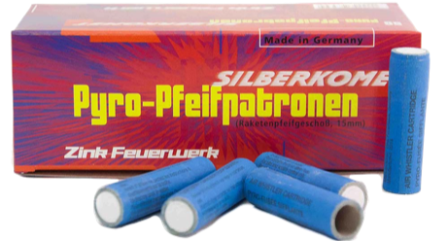 | Cartouches sifflantes « Silver Comet »  (Boîte de 50) | 6002 | 29,90 $ |  | 0,00 $
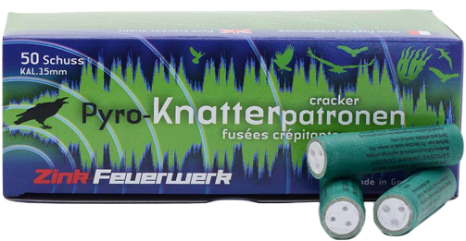 | Cartouches crépitante combinable (longue-portée)  Boîte de 50 | 6007 | 27,75 $ |  | 0,00 $
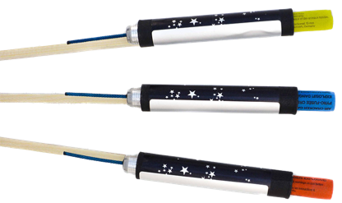 | Fusées longue-portée | 6008 | 7,35 $ |  | 0,00 $
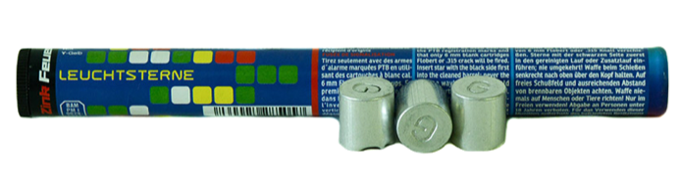 | Cartouche lumineuse colorée  Boîte de 10 | 6004 | 9,00 $ |  | 0,00 $
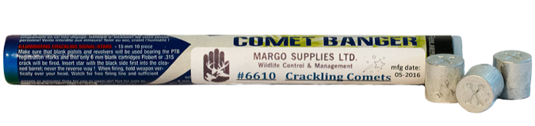 | Cartouche explosives « comet »  10/tube | 6010 | 10,50 $ |  | 0,00 $
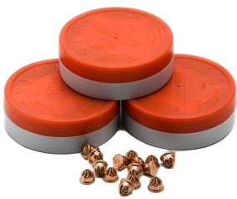 | Amorces 6 mm  Boîte de 100 | 6050 | 8,75 $ |  | 0,00 $
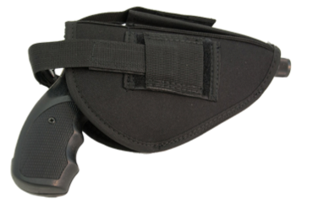 | Étui à pistolet | 5098a | 12,50 $ |  | 0,00 $
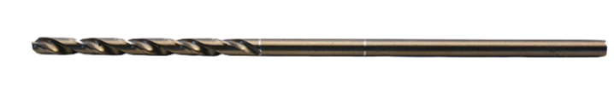 | Outil de nettoyage à canon | 5705 | 12,00 $ |  | 0,00 $
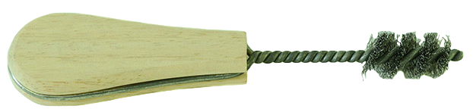 | Brosse à adaptateur de cartouche | 5703 | 7,60 $ |  | 0,00 $
 | Brosse de nettoyage à chargeur | 5704 | 6,30 $ |  | 0,00 $
 | Brosse de nettoyage pour l'embout | 5706 | 6,75 $ |  | 0,00 $
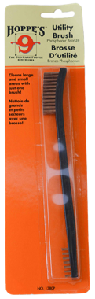 | Brosse à deux têtes de bronze | 5702 | 6,75 $ |  | 0,00 $
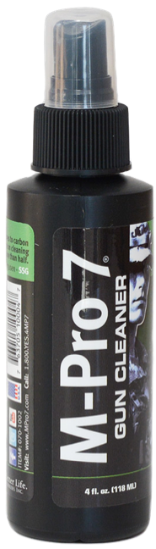 | Liquide de nettoyage  (4 oz) | 5700a | 28,50 $ |  | 0,00 $
 | Liquide de nettoyage  (8 oz) | 5700b | 45,00 $ |  | 0,00 $
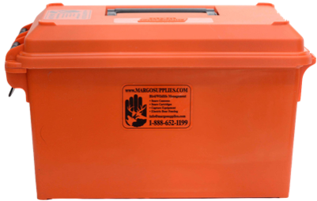 | Boîte étanche | 6065 | 22,70 $ |  | 0,00 $
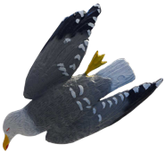 | Leurre de goéland mort | 1938 | 31,25 $ |  | 0,00 $
 | Marqueur Paintball Tippman 98 | 5900 | 281,25 $ |  | 0,00 $
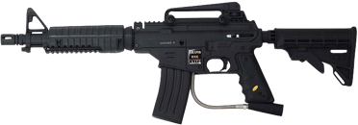 | Marqueur Paintball Tippman Bravo One Elite | 5908 | 250,00 $ |  | 0,00 $
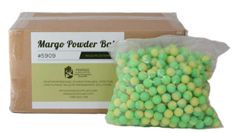 | Balles de paintball de poudre, calibre .68  (Sac de 2 000) | 5909 | 139,95 $ |  | 0,00 $
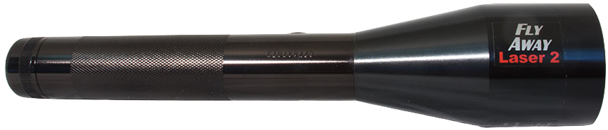 | Laser à faisceau ajustable | 1902 | 900,00 $ |  | 0,00 $
 |  |  | GRAND TOTAL |  | 0,00 $*
* Des frais de livraison et les taxes applicables seront ajoutées.

